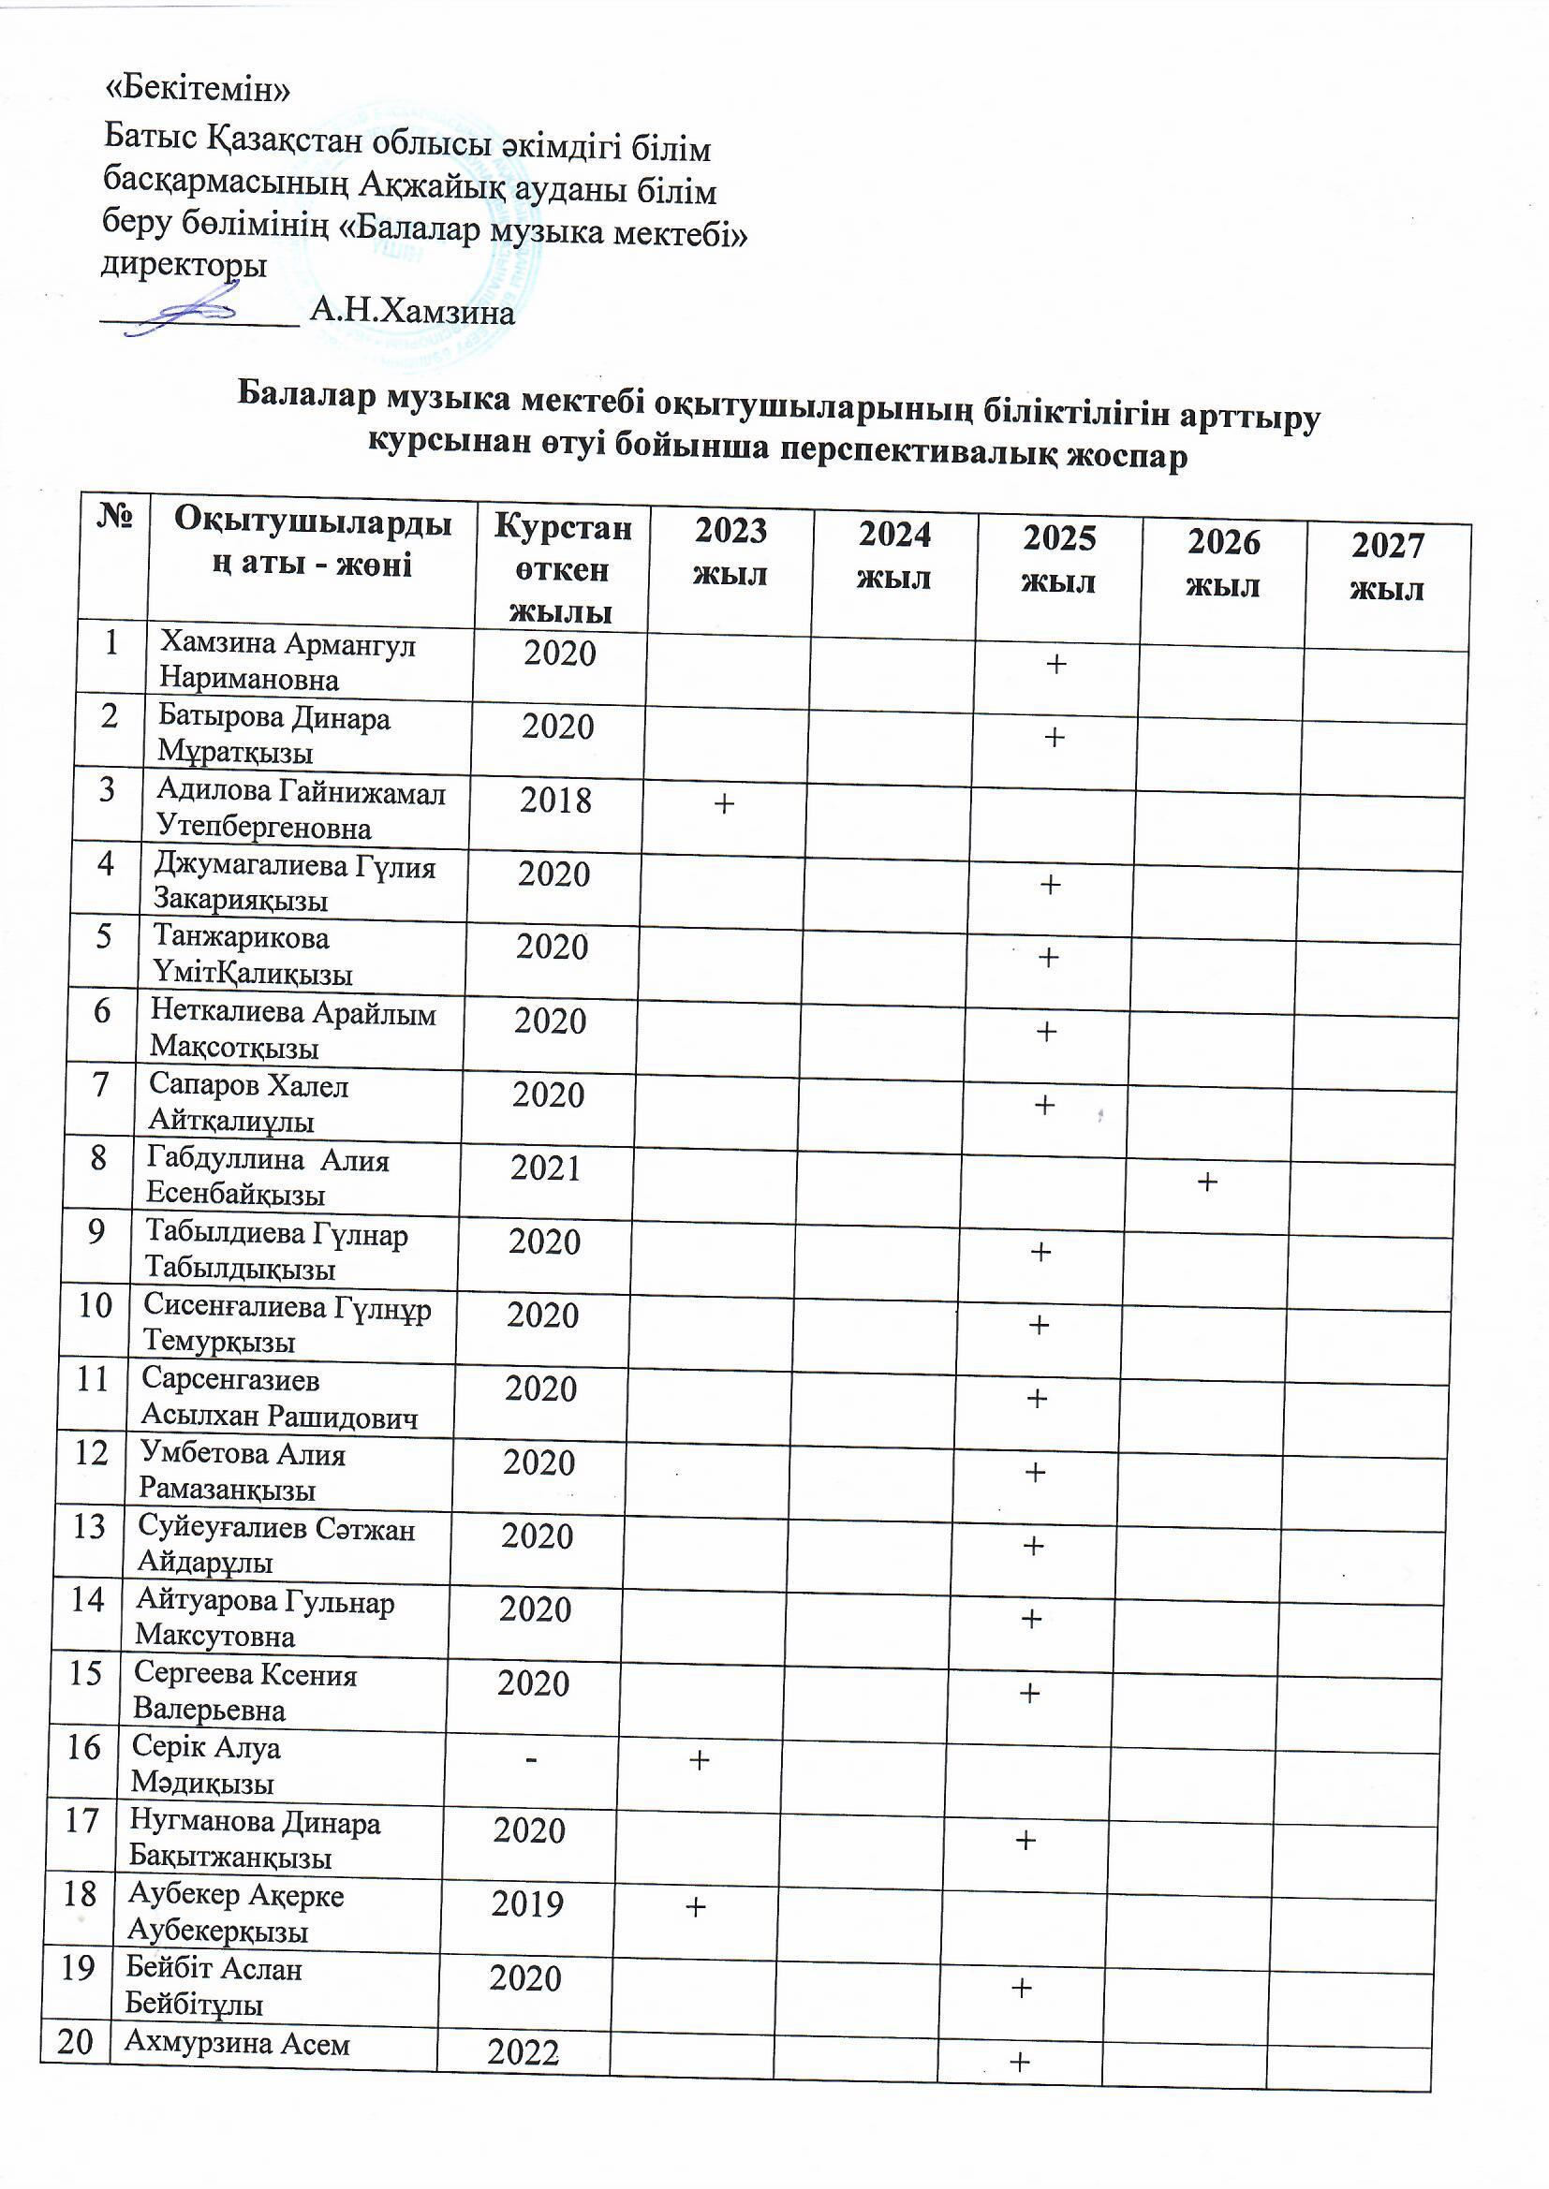
«Бекітемін»
Батыс Қазақстан облысы әкімдігі білім
басқармасының Ақжайық ауданы білім
беру бөлімінің «Балалар музыка мектебі»
директоры
___________ А.Н.Хамзина

Балалар музыка мектебі оқытушыларының біліктілігін арттыру
курсынан өтуі бойынша перспективалық жоспар

№ | Оқытушылардың аты - жөні | Курстан өткен жылы | 2023 жыл | 2024 жыл | 2025 жыл | 2026 жыл | 2027 жыл
1 | Хамзина Армангул Наримановна | 2020 |  |  | +
2 | Батырова Динара Мұратқызы | 2020 |  |  | +
3 | Адилова Гайнижамал Утепбергеновна | 2018 | +
4 | Джумагалиева Гүлия Закарияқызы | 2020 |  |  | +
5 | Танжарикова ҮмітҚалиқызы | 2020 |  |  | +
6 | Неткалиева Арайлым Мақсотқызы | 2020 |  |  | +
7 | Сапаров Халел Айтқалиұлы | 2020 |  |  | +
8 | Габдуллина Алия Есенбайқызы | 2021 |  |  |  | +
9 | Табылдиева Гүлнар Табылдықызы | 2020 |  |  | +
10 | Сисенғалиева Гүлнұр Темурқызы | 2020 |  |  | +
11 | Сарсенгазиев Асылхан Рашидович | 2020 |  |  | +
12 | Умбетова Алия Рамазанқызы | 2020 |  |  | +
13 | Суйеуғалиев Сәтжан Айдарұлы | 2020 |  |  | +
14 | Айтуарова Гульнар Максутовна | 2020 |  |  | +
15 | Сергеева Ксения Валерьевна | 2020 |  |  | +
16 | Серік Алуа Мәдиқызы | - | +
17 | Нугманова Динара Бақытжанқызы | 2020 |  |  | +
18 | Аубекер Ақерке Аубекерқызы | 2019 | +
19 | Бейбіт Аслан Бейбітұлы | 2020 |  |  | +
20 | Ахмурзина Асем Серікқызы | 2022 |  |  | +
21 | Утегалиева Нұрғаным Ермекқызы | 2020 |  |  | +
22 | Сексенгалиева Нурия Нурлановна | 2018 | +
23 | Шонаева Жанаргуль Козы - Корпешевна | 2021 |  |  |  | +
24 | Қайрова Айымгул Даниярқызы | 2020 |  |  | +
25 | Ораш Дәурен Даулетұлы | - | +
26 | Такесов Нұрсерік Нұрболатұлы | - |  |  | +
27 | Гильманова Айтұрған Максутовна | - |  |  | +
28 | Қабаш Руслан Жұмабайұлы | - |  |  |  |  | +
29 | Габдуалиева Роза Нурлановна | - |  |  |  |  | +

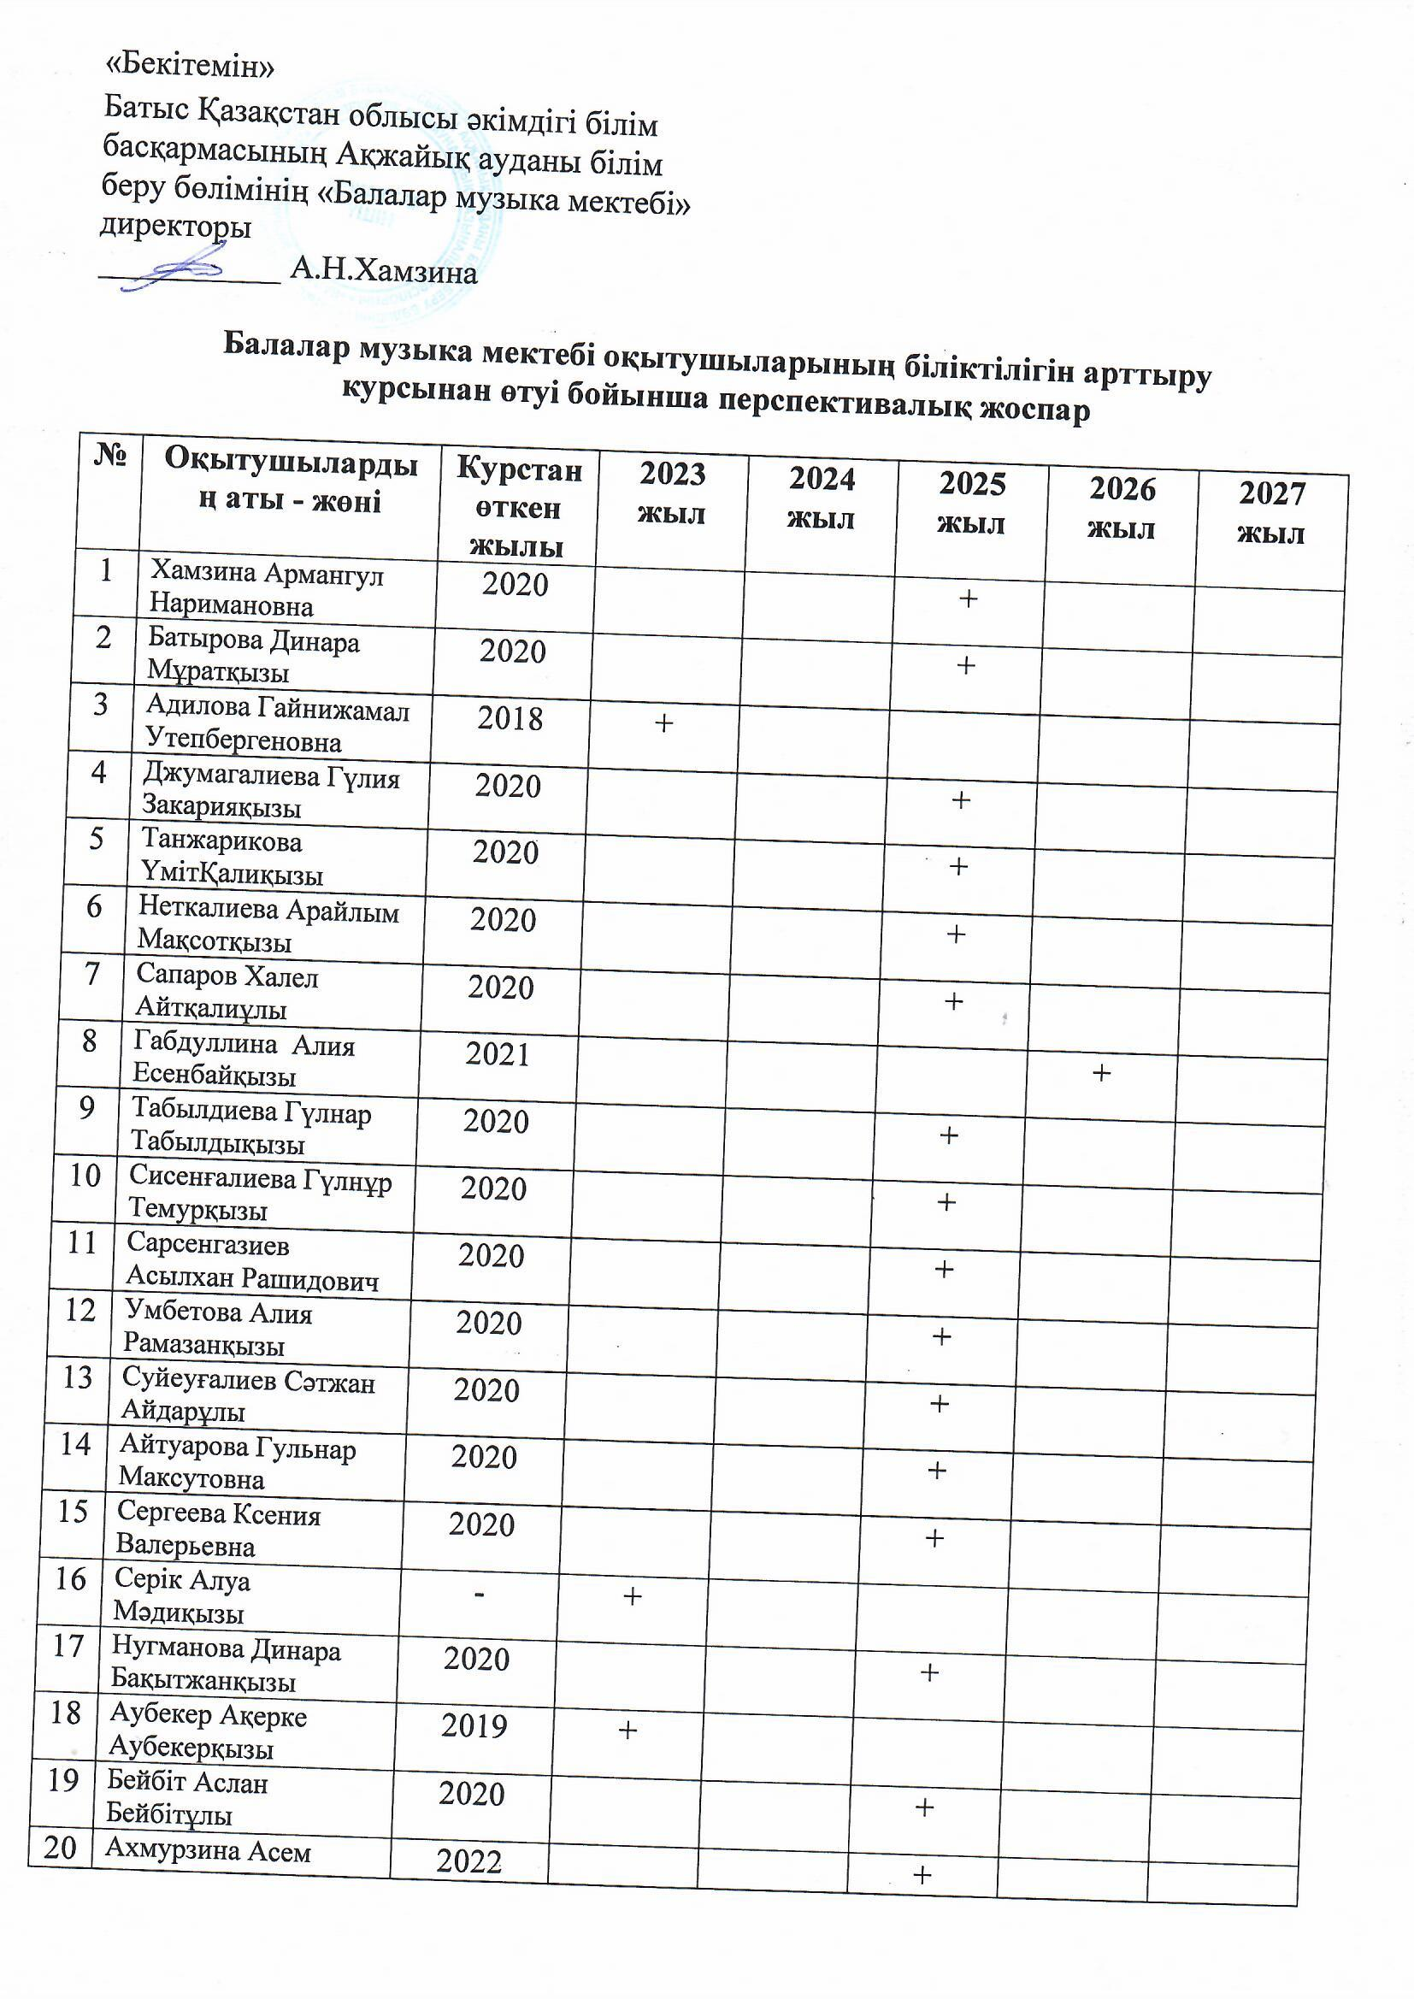
«Бекітемін»
Батыс Қазақстан облысы әкімдігі білім
басқармасының Ақжайық ауданы білім
беру бөлімінің «Балалар музыка мектебі»
директоры
______ А.Н.Хамзина

Балалар музыка мектебі оқытушыларының аттестациядан өтуі бойынша перспективалық жоспар

№ | Оқытушылардың аты - жөні | Аттестациядан өткен жылы | 2023 жыл | 2024 жыл | 2025 жыл | 2026 жыл | 2027 жыл
1 | Хамзина Армангул Наримановна | 2020 |  |  | +
2 | Батырова Динара Мұратқызы | 2021 |  |  |  | +
3 | Адилова Гайнижамал Утепбергеновна | 2019 |  | +
4 | Джумагалиева Гүлия Закарияқызы | 2021 |  |  |  | +
5 | Танжарикова Үміт Қалиқызы | 2020 |  |  | +
6 | Неткалиева Арайлым Мақсотқызы | 2021 |  |  |  | +
7 | Сапаров Халел Айтқалиұлы | 2020 |  |  | +
8 | Габдуллина Алия Есенбайқызы | -
9 | Табылдиева Гүлнар Табылдықызы | 2021 |  |  |  | +
10 | Сисенғалиева Гүлнұр Темурқызы | - | +
11 | Сарсенгазиев Асылхан Рашидович | 2021 |  |  |  | +
12 | Умбетова Алия Рамазанқызы | 2021 |  |  |  | +
13 | Суйеуғалиев Сәтжан Айдарұлы | - | +
14 | Айтуарова Гульнар Максутовна | 2021 |  |  |  | +
15 | Сергеева Ксения Валерьевна | - |  | +
16 | Серік Алуа Мәдиқызы | - |  | +
17 | Нугманова Динара Бақытжанқызы | - | +
18 | Аубекер Ақерке Аубекерқызы | - | +
19 | Бейбіт Асылан Бейбітұлы | 2021 |  |  |  | +
20 | Ахмурзина Асем Серікқызы | - | +
21 | Утегалиева Нұрғаным Ермекқызы | 2021 |  |  |  | +
22 | Сексенгалиева Нурия Нурлановна | 2021 |  |  |  | +
23 | Шонаева Жанаргуль Козы - Корпешевна | 2021 |  |  |  | +
24 | Қайрова Айымгул Даниярқызы | - | +
25 | Ораш Дәурен Даулетұлы | - |  | +
26 | Такесов Нұрсерік Нұрболатұлы | - |  |  |  | +
27 | Гильманова Айтұрған Максутовна | - |  |  |  | +
28 | Қабаш Руслан Жұмабайұлы | - |  |  |  |  | +
29 | Габдуалиева Роза Нурлановна | - |  |  |  |  | +

